区域性医疗中心高质量发展专题研讨会参会回执表
单位： 联系人及联系人手机：

姓名 | 部门 | 职务 | 手机号码  （必填）
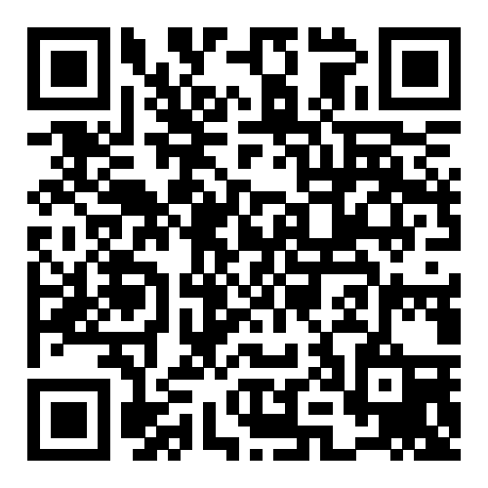
可通过网址（https://www.micecube.com/sign/Yt3VBN）在PC 端报名，或将报名回执表发送至协会邮箱sh.yyxh@163.com，或扫描右侧二维码报名。报名满额即止，请务必填写手机号码以便给您发签到二维码。

